Popis materiálu a jeho využití:
Materiál je určen pro práci ve dvojicích, případně skupinovou práci.
Jde o klasické domino (doporučuji zalaminovat), kde žáci skládají jednotlivé dílky za sebou tak, aby obrázek, který hledají, logicky doplňoval větu.
Materiál je určen především žákům, kteří se učí číst genetickou metodou čtení a psaní, a zaměřuje se především na kontrolu porozumění čtenému textu, ale při správném použití může pomáhat k rozvoji slovní zásoby.

PERNÍKOVÁ CHALOUPKA

JENÍČEK A MAŘENKA ŽILI S TATÍNKEM A MACECHOU V CHALOUPCE U ... .

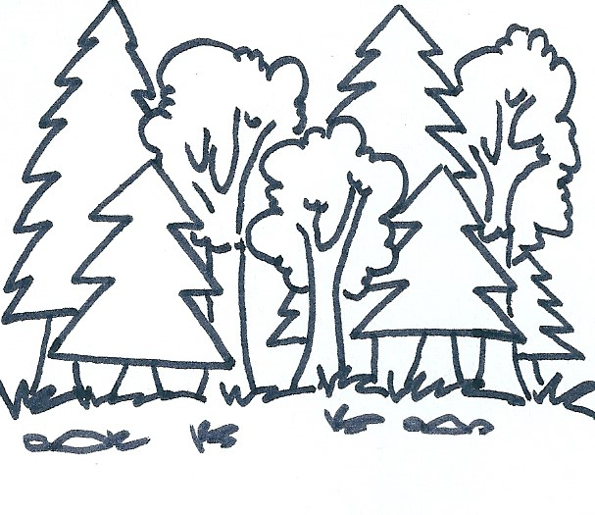

JEDNOHO DNE POSLALA MACECHA DĚTI S TATÍNKEM DO LESA, ABY NASBÍRALY BORŮVKY A MALINY DO ... .

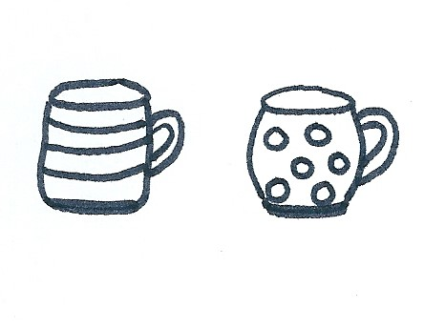

DĚTI SE VŠAK V LESE ZTRATILY, A KDYŽ ZJISTILY, ŽE NESLYŠÍ TATÍNKOVU SEKERU, BYLA UŽ ... .


MAŘENKA POPROSILA JENÍČKA, ABY VYLEZL NA STROM A PODÍVAL SE, ZDA NĚKDE V OKOLÍ NEUVIDÍ ... .

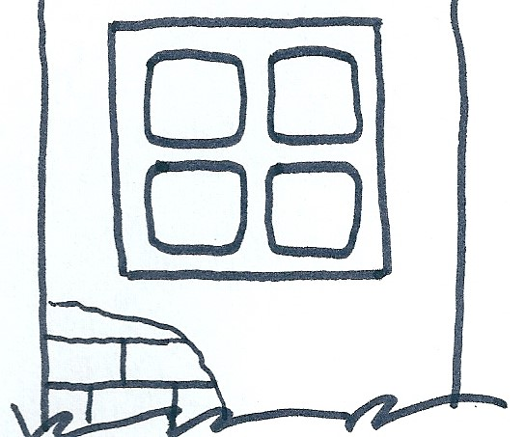

VYDALI SE TEDY ZA SVĚTÝLKEM A ZA CHVÍLI DOŠLI AŽ K ... .

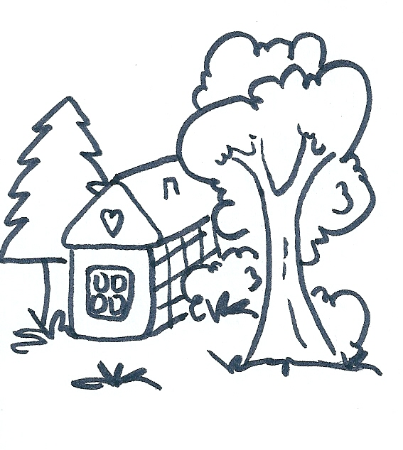

PROTOŽE ZA CELÝ DEN SNĚDLY DĚTI JEN KOUSEK CHLEBA, ZAČALY Z CHALOUPKY OTRHÁVAT ... .

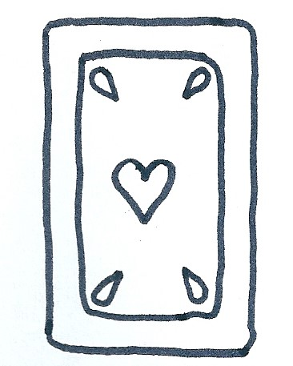
NAJEDNOU SE OTEVŘELY DVEŘE A OZVALO SE: „KDO MI TO TU LOUPE PERNÍČEK?“ MAŘENKA ODPOVĚDĚLA: „TO NIC BABIČKO, TO JENOM ... .“

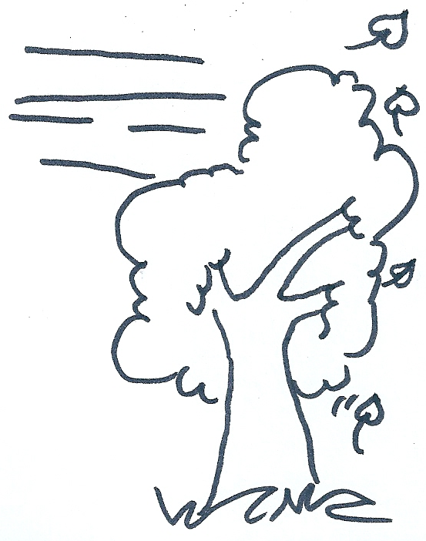

JEŽIBABA ZALEZLA ZPÁTKY DO CHALOUPKY A DĚTI DÁL OCHUTNÁVALY PERNÍK. PODRUHÉ SE UŽ ALE BÁBA NENECHALA NAPÁLIT, DĚTI CHYTILA A ZAVŘELA DO ... .

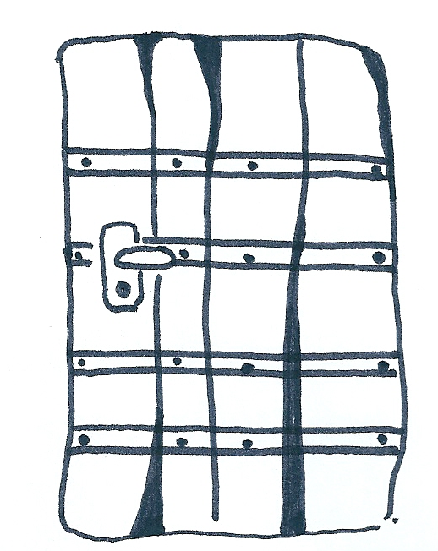

JEŽIBABA DĚTI KRMILA SAMÝMI DOBROTAMI A TĚŠILA SE, ŽE SI JE UPEČE A SNÍ JAKO ... .

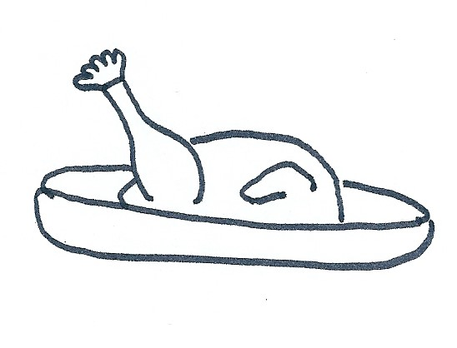
KDYŽ JEŽIBABA USOUDILA, ŽE JSOU DĚTI DOST VYKRMENÉ, PORUČILA JENÍČKOVI, ABY SI SEDL NA ... .

DĚTI PŘEDSTÍRALY, ŽE NEVÍ, JAK SE NA LOPATU NASEDÁ, A TAK JIM TO BABICE CHTĚLA UKÁZAT. ONY NA NIC NEČEKALY A HODILY BÁBU DO ... .

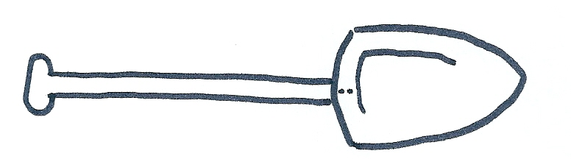

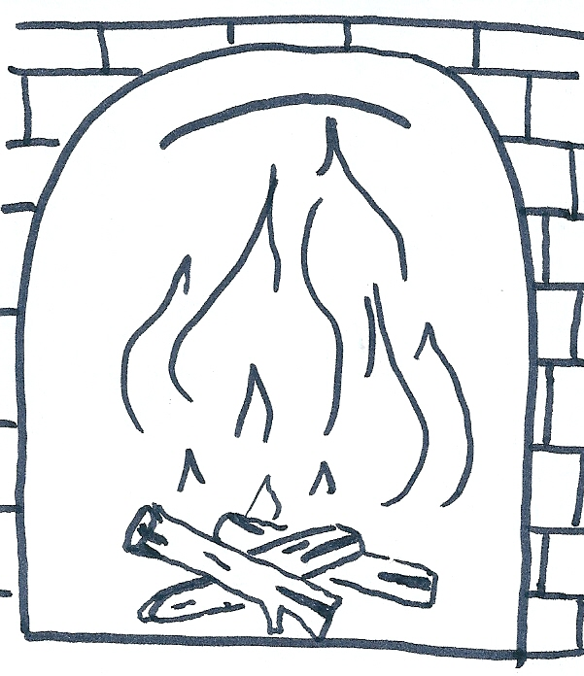

JENÍČEK S MAŘENKOU NA NIC NEČEKALI A UTÍKALI PRYČ. DOBĚHLI AŽ K CHALOUPCE U LESA, KDE JE RADOSTNĚ UVÍTAL JEJICH TATÍNEK.

